1. 项目登记完后，如果修改已登记的项目信息，系统没有提供修改功能，也没有提供删除功能，建议在操作栏增加编辑、删除按钮。此外每个按钮提示应准确，比如编辑项目登记信息、删除项目登记信息、确定项目验收负责人

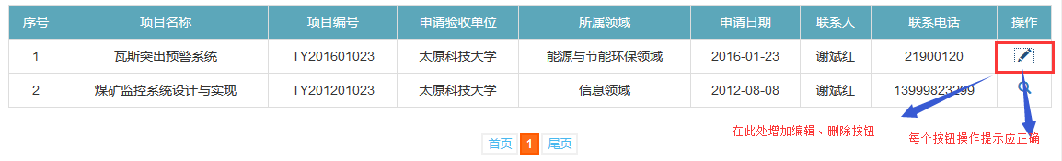

1. 系统没有提供修改项目验收负责人功能。此外，已确定了负责人的项目，在查看时候登记人显示为【未知】，具体原因不清楚

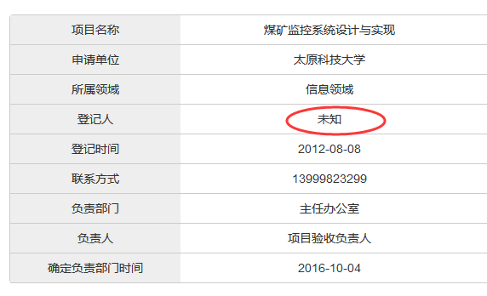

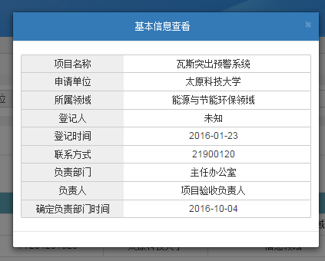 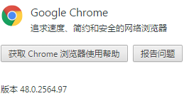

**另外，该弹出框在chrome浏览器中格式失效。**

1. 将申请单位修改为模糊查询。所有查询界面中在查询按钮前增加一个【置空】按钮，实现清除所有查询条件，方便用户操作。



****************接收审查项目验收资料************************

1. 菜单左上角时间应该为系统当前日期。

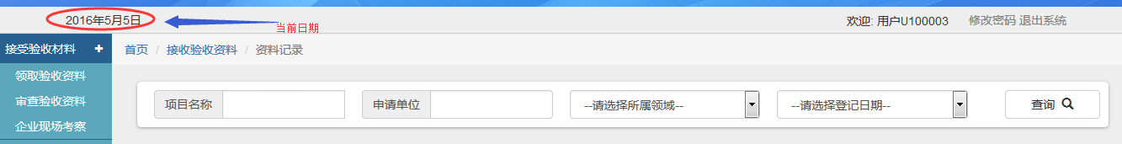

1. 当用户没有选择任何项目时，点击领取验收资料按钮后，弹出了如下界面，而且填写信息后可以保存到数据库，应该提示用户先选择一个项目。

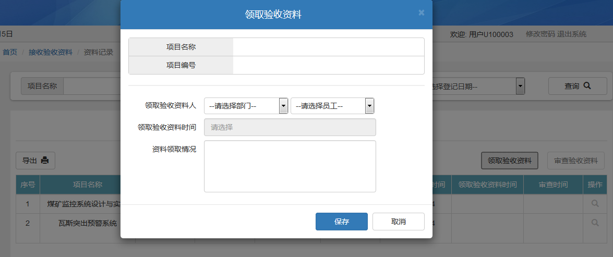

1. 点击查看按钮后，如下信息处理不正确。

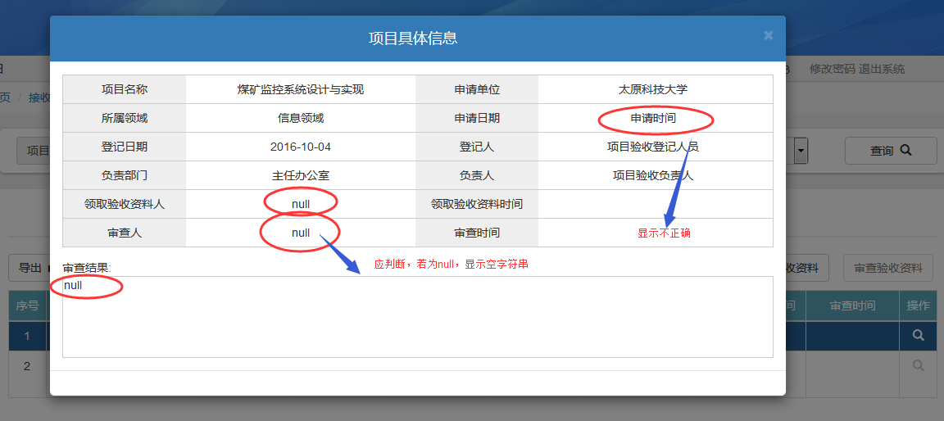

1. 在点击审查验收资料按钮之前，系统应该验证用户是否选择一个项目，若没有选择，应提示用户先选择。

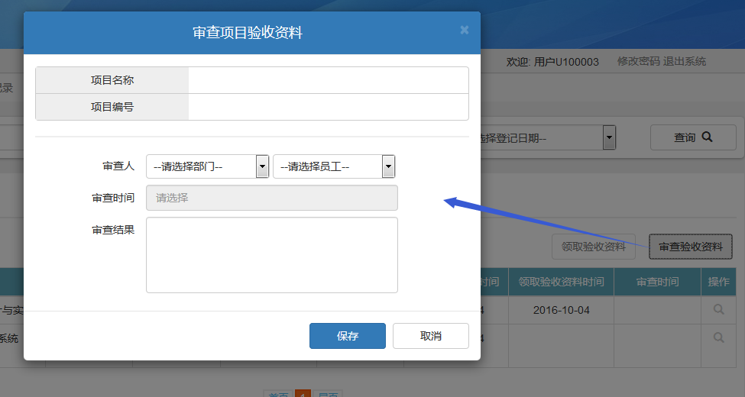

1. 领取验收资料 和 审查验收资料对应界面的信息验证不完善。
2. 用该对领取人或审查人所在部门、员工非空进行验证；
3. 应该对时间进行验证，不能是【今天】以后的时间；
4. 应该对领取时间和审查时间逻辑关系进行验证，要求审查时间 >= 领取时间
5. 领取验收资料 和 审查验收资料功能都没有提供修改功能，建议作如下修改。

（1）对于领取验收资料按钮的实现逻辑如下

首先判断用户是否选择一个项目

若没有选择

提示用户选择项目

若已选择

根据项目编号，从数据库获取该项目的【领取验收资料】信息，并用获取到信息初始化界面；

这样，若该项目第一次填写领取验收资料信息，则界面清空；

若已经填写过领取验收资料信息，则用原来信息初始化界面，这样，用户就可以修改原来的信息；

点击保存按钮时

首先进行信息合法性验证；

若通过了验证

根据获取该项目的【领取验收资料】信息的情况，进行insert或update操作；

若首次填写，则insert；

否则，执行update；

注：也就是说该按钮，什么情况下都可以点击。

（2）对于审查验收资料按钮的实现逻辑如下

与现在逻辑一样，若某项目没有填写领取验收资料信息，则该按钮为disable；

当点击该按钮后，首先判断用户是否选择一个项目

若没有选择

提示用户选择项目

若已选择

根据项目编号，从数据库获取该项目的【审查验收资料】信息，并用获取到信息初始化界面；

这样，若该项目第一次填写领取验收资料信息，则界面清空；

若已经填写过审查验收资料信息，则用原来信息初始化界面，这样，用户就可以修改原来的信息；

点击保存按钮时

首先进行信息合法性验证；

若通过了验证

根据获取该项目的【审查验收资料】信息的情况，进行insert或update操作；

若首次填写，则insert；

否则，执行update；

1. 当用户登录超过一定时间后，若刷新当前界面，出现如下图所示，无法当前用户对应的菜单，无法修改用户密码，以及与用户相关的所有功能。这是系统开发存在共性问题。分析原因可能是因为，用户长时间登录，超过了session会话设定时间，tomcat自动清除了当前session中保存的所有属性值，因此，menu.jsp中的session.menuUrl值为空，导致了问题的发生。

解决的办法：设计一个过滤器，对所有的jsp（除了登录）和action请求进行过滤。

在过滤器中判断session中userId的是否为null？

若是，说明用户未登录，或者session已超时，跳转到login.jsp，重新登录；

参考例子：http://www.cnblogs.com/lanxuezaipiao/archive/2012/08/05/2623547.html

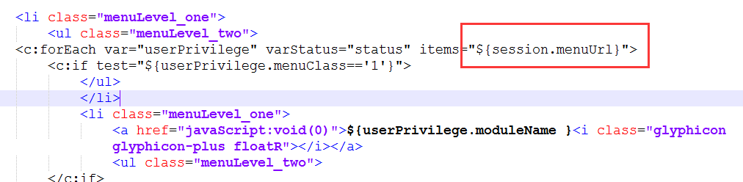

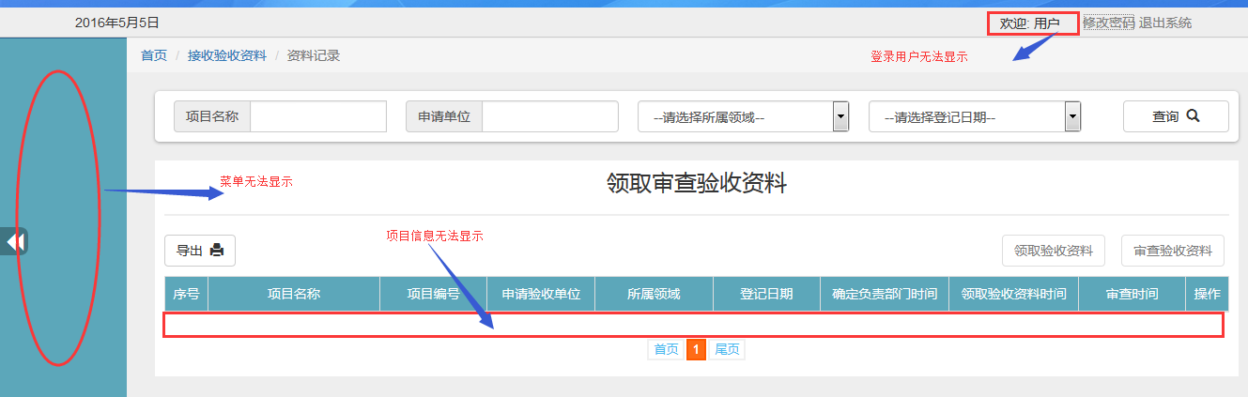

******************验收会前准备************************************

1. 点击查询按钮后，刷新了整个页面，导致无法看到用户输入的查询条件，应该尽更新表格中的内容。

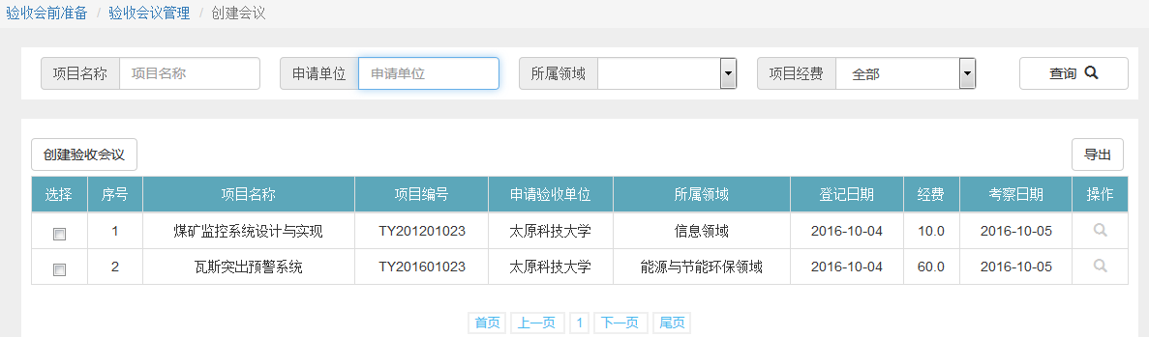

1. 同一个项目不能参加两个会议，也就是查询项目时一是要具备参加验收会议条件，二是没有参加任何会议。

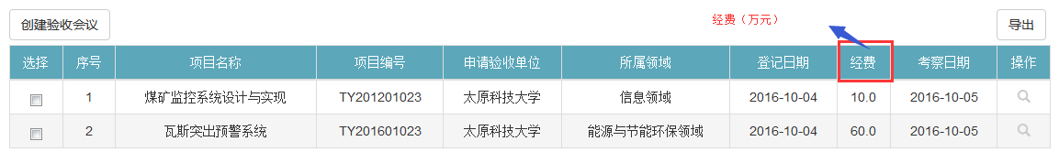

1. 修改会议信息时，怎么允许用户修改参加会议的项目，实现项目的删除、添加？
2. 会议详情查看，如下内容不符：会议时间

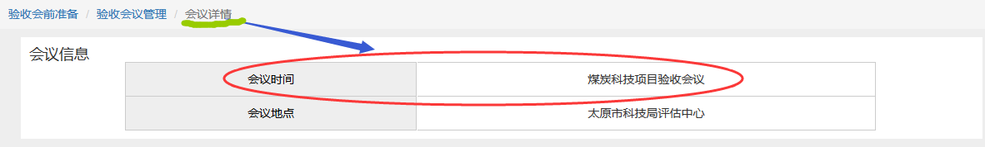

1. 会议详情查看，当项目没有验收意见初稿时，则不应该显示操作按钮。

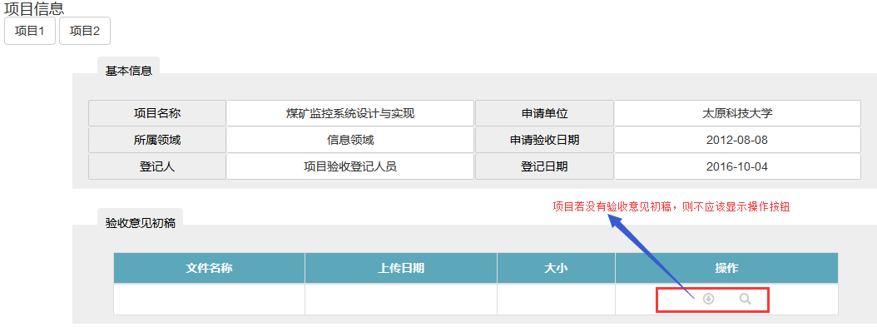

1. 不同项目的企业推荐专家相同。经过分析发现是界面中项目编号相同导导致的。

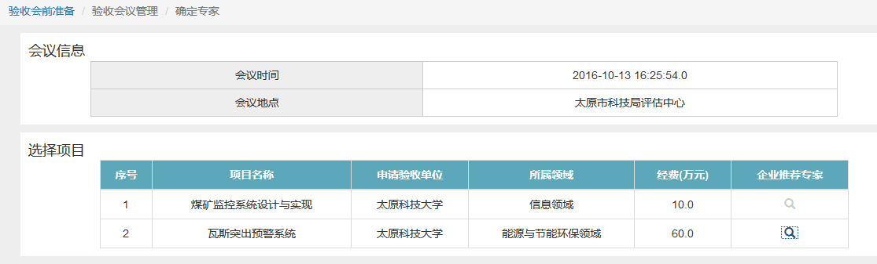

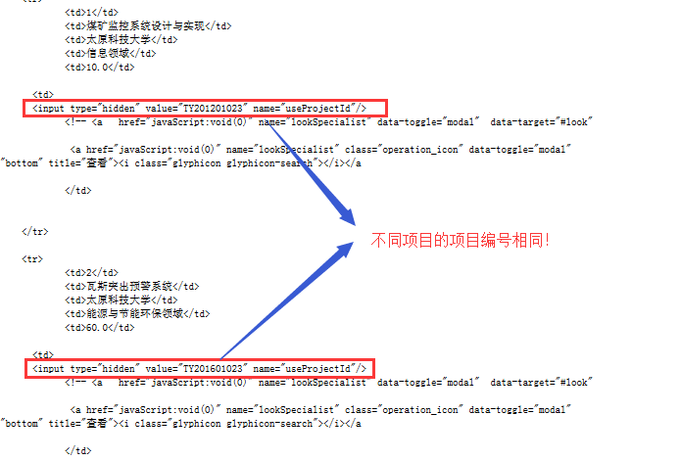

1. 去掉专家列表的来源列，所有专家都来自于专家库。

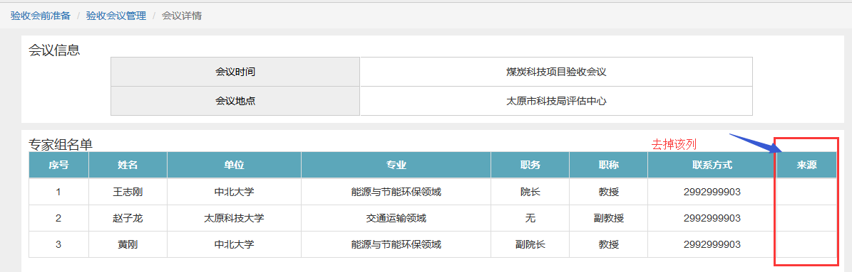

1. 点击通知相关人员按钮时，报如下错误。

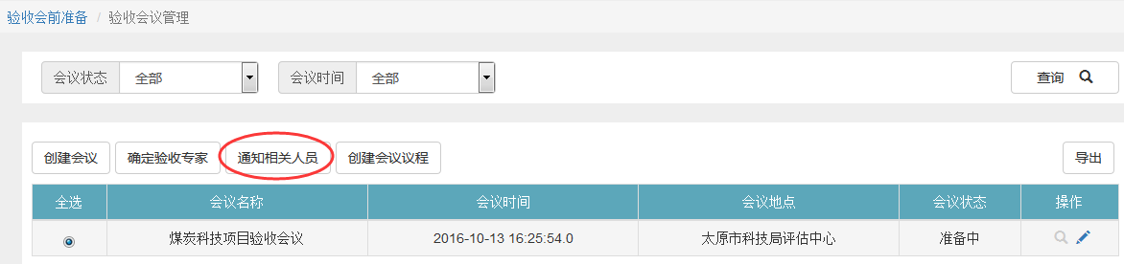

### Error querying database. Cause: java.sql.SQLException: Subquery returns more than 1 row

### The error may exist in mybatisMapper/DictionaryMapper.xml

### The error may involve com.thinkPro.steap.db.mapper.sys.dic.IDictionaryMapper.getDomain-Inline

### The error occurred while setting parameters

### SQL: SELECT dictionaryOptionName FROM dic_system_dictionary WHERE upDictionaryOptionId= (SELECT dictionaryOptionId FROM dic_system_dictionary WHERE dictionaryOptionName=?) ;

1. 上传企业验收意见初稿时出错

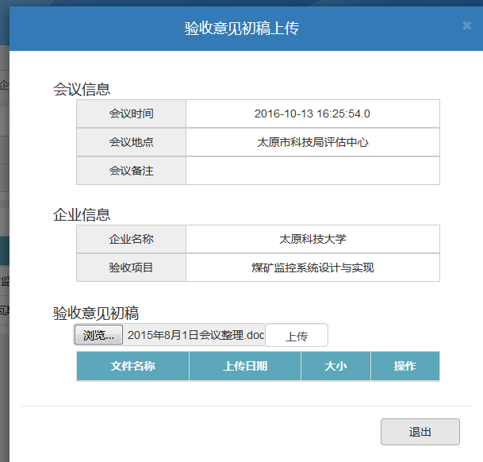

Method "saveOpinionFile" failed for object com.thinkPro.steap.action.meeting.MeetingManage2@68304c79 [java.lang.UnsatisfiedLinkError: no jacob-1.18-x64 in java.library.path]

1. 在上传项目验收资料时报错，具体如下：

ognl.MethodFailedException: Method "saveMaterialFile" failed for object com.thinkPro.steap.action.meeting.MaterialManage@579b132f [java.lang.NoClassDefFoundError: Could not initialize class com.jacob.com.ComThread]

*********************2016-10-24测试文档*****************************

1. 慢是现在系统最大的问题；
2. 项目登记时，若项目编号重复，系统提示保存失败，提示信息应该准确，尽量指出具体问题是什么。
3. 登记界面的项目删除按钮，在删除项目之前应该做判断，只有没有参与会议的项目才可以删除，若删除后，还应该把企业考察等关联的信息删除掉（用事务技术）；

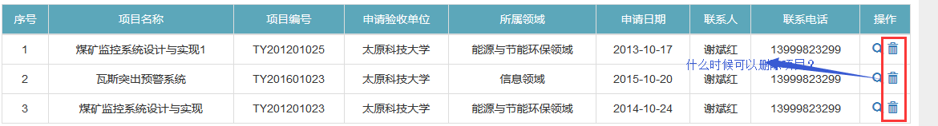

1. 录入专家库时，显示失败，原因是email字段过短（20），增加长度：100；
2. 主持人进入系统，点击查看按钮，无法查看会议的详细内容

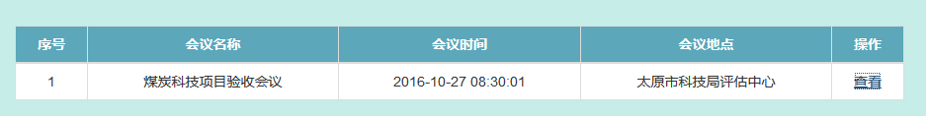

1. 企业现场考察界面中的考察人应该是多人，所以界面和数据库、实现都需要修改。
2. 关于【领取资料】和【审核资料】按钮什么时候不可以用？我觉得已经进入会议的项目就不应该再领取资料。

